**Atividade_02 - Revisão de Conceitos. Livro AVR e Arduino – Técnicas de Projeto**

**Capítulos: 4 (Manipulação de bits) e 5 (Portas)**

**REGINALDO GREGÓRIO DE SOUZA NETO**

**2252813**

**Obs.: Deve ser entregue arquivo contendo as perguntas e respectivas respostas.**

**Título: Conhecendo o Atmega328 e acessando portas de saída usando C**

**Objetivos:** Aprender a consultar a folha de dados (datasheet) do microcontrolador em busca de informações sobre o mesmo.

Nesta prática utilizaremos o Tinkercad para simular um circuito simples usando o microcontrolador Atmega328, utilizado nas placas Arduino UNO. Desta vez, programaremos usando um código C com as diretivas/macros definidos pela AVR para acesso aos registradores.

**1. Perguntas teóricas (consultar datasheet)**

**Utilizando a folha de dados e o manual do conjunto de instruções do microcontrolador (uC) Atmega328, da Atmel, responda as questões abaixo relacionadas:**

1. **As instruções nestes uC tem sempre o mesmo número de parâmetros? Exemplifique.**

Não, as instruções não possuem sempre o mesmo número de parâmetros pois cada instrução realiza uma operação diferente, e por conta disso pode haver a necessidade de mais (ou menos) parâmetros em uma determinada instrução.

1. **As instruções tem sempre o mesmo tamanho em bits? Exemplifique.**

Não, embora a maioria seja de 16 bits, podem existir instruções como LTS e STS que utilizam 32 bits.

1. **Qual(is) instrução(ões) pode(m) ser usada(s) para realizar uma multiplicação neste uC (não citar as iniciadas por F)? Quais são os operandos? Onde os resultados são armazenados?**

Instruções: MUL, MULS e MULSU;

Operandos: Rd e Rr;  
Resultados: Sempre são armazenados nos registradores.

**2. Procedimentos práticos (ler “Manipulando bits”):**

1. Acesse sua conta no Tinkercad ([tinkercad.com](http://tinkercad.com/)) e vá para a aba circuits (<https://www.tinkercad.com/circuits>).

2. Desenhe o circuito que segue no Tinkercad.

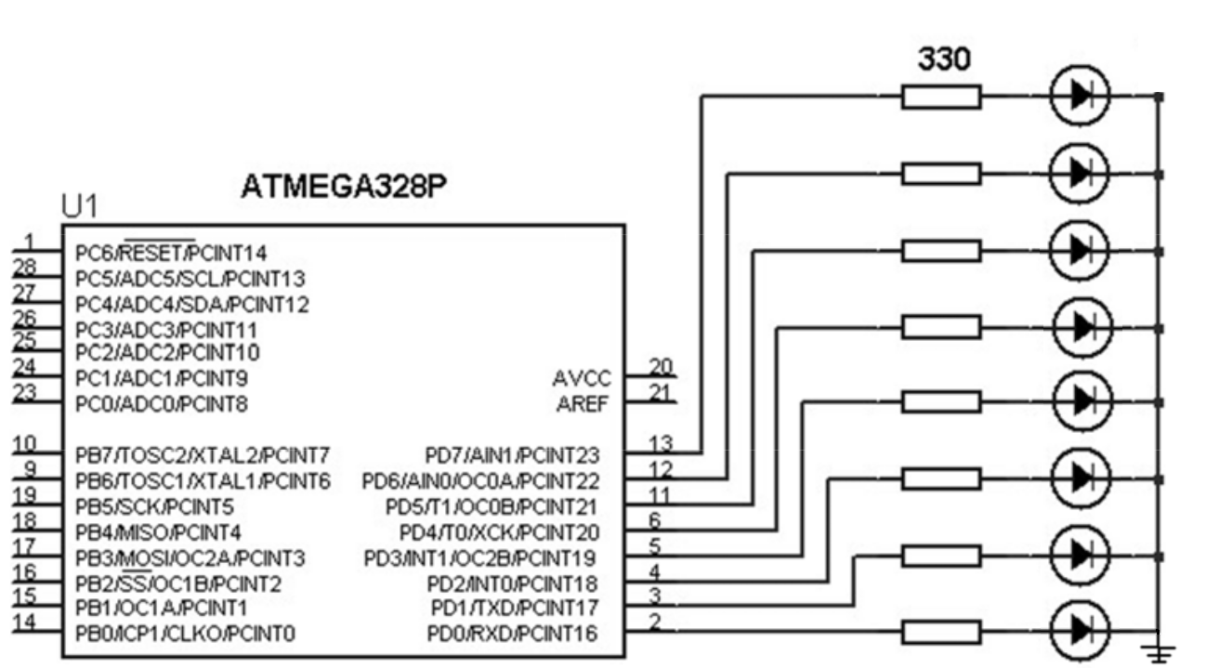

3. Utilizando o deslocamento de bits crie um programa em C que ligue 8 LEDs conforme a figura, da seguinte forma:

**Atenção: Não utilize os macros set_bit, clr_bit e similares. Implemente o deslocamento localmente e utilize laços para automatizar o processo. Isso é essencial para a correção desta prática.**

a) Ligue sequencialmente 1 LED da direita para a esquerda (o LED deve permanecer ligado até que todos os 8 estejam ligados, depois eles devem ser desligados e o processo repetido).

b) Ligue sequencialmente 1 LED da esquerda para a direita, mesma lógica da letra a.

c) Ligue sequencialmente 1 LED da direita para a esquerda, desta vez somente um LED deve ser ligado por vez.

d) Ligue sequencialmente 1 LED da esquerda para a direita e vice-versa (vai e volta), só um LED deve ser ligado por vez.

* Deixe um intervalo de 300ms entre cada troca na ativação dos LEDs.

**4. Cole o código fonte do microcontrolador ao final deste arquivo e inclua a imagem de seu design. Importante: Deixe seu circuito público no Tinkercad e cole o link para ele aqui:**

**LINK:** https://www.tinkercad.com/things/blsO3jgTLrw-aula-26-08-neto

**IMAGEM:**

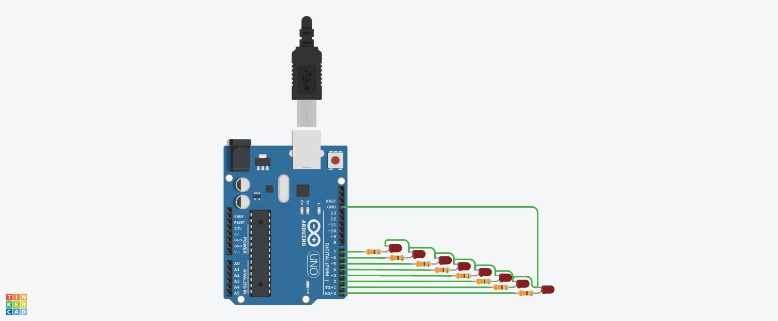

**CÓDIGO:**

// C++ code

//REGINALDO GREGÓRIO DE SOUZA NETO

//RA: 2252813

void setup()

{

//pinMode(13, OUTPUT);

DDRD |= 0b11111111;

//DDRB |= (1<<5);

//DDRB |= 32;

//DDRB |= 0x20;

//DDRB |= 0b000100000;

//DDRD &= ~(1<<DDD7); // PD7 como entrada

//PORTD |= (1<<PD7); // PD7 com pull-up

}

void loop()

{

int x;

//LETRA A

for(x=0; x<8; x++){

PORTD |= (1<<x);

delay(300);

}

PORTD &=0;

//FOR OPCIONAL PRA ZERAR TUDO

/*for(x=0; x<8; x++){ F

PORTD &= (0<<x);

}*/

delay(300);

//LETRA B

for(x=7; x>=0; x--){

PORTD |= (1<<x);

delay(300);

}

PORTD &=0;

delay(300);

//LETRA C

for(x=0; x<8; x++){

PORTD |= (1<<x);

delay(300);

PORTD &=0;

}

//LETRA D

for(x=7; x>=0; x--){

PORTD |= (1<<x);

delay(300);

PORTD &=0;

}

for(x=0; x<8; x++){

PORTD |= (1<<x);

delay(300);

PORTD &=0;

}

}

**ATENÇÃO: Usar as funções pinMode() e digitalWrite() estão proibidos nesta prática. O uso delas fará a nota atribuída ser zero.**

**ATENÇÃO: Documente seu código. Cada linha/bloco deve deixar explícito o seu papel.**

______________________________________________________________

**Rúbrica:**

**Perguntas teóricas: 1 a 3: 4% cada**

**Procedimentos práticos:**

**3a a 3d: 19% cada**

**Desenho do circuito: 12%**

**Valor desta atividade na média: 0.6**